Ministerio de Educación

Dirección General de Educación Particular

Centro Educativo Bellas Luces

9no grado

Asignatura: Artística Profesor: Jalicher Goncalves

**El Bodegón y el Fondo Contraste.**

Al momento de representar un bodegón, es conveniente detenerse un poco para analizar y elegir el fondo que se le ha de colocar, pues este determinara el resultado final de la obra.

El contraste entre el fondo y objetivos, permite destacar los elementos constitutivos de un bodegón. Su fondo sea de tonalidades oscuras o claras, permite que la composición adquiera unidad, armonía y equilibrio de sus componentes. Puede integrar los elementos al fondo o puede destacarlos totalmente. Si no se atina en su aplicación, puede crear en la obra dificultades de desequilibrio compositivo, por lo que es conveniente realizar practicas constantes para tal fin.

Ejemplo

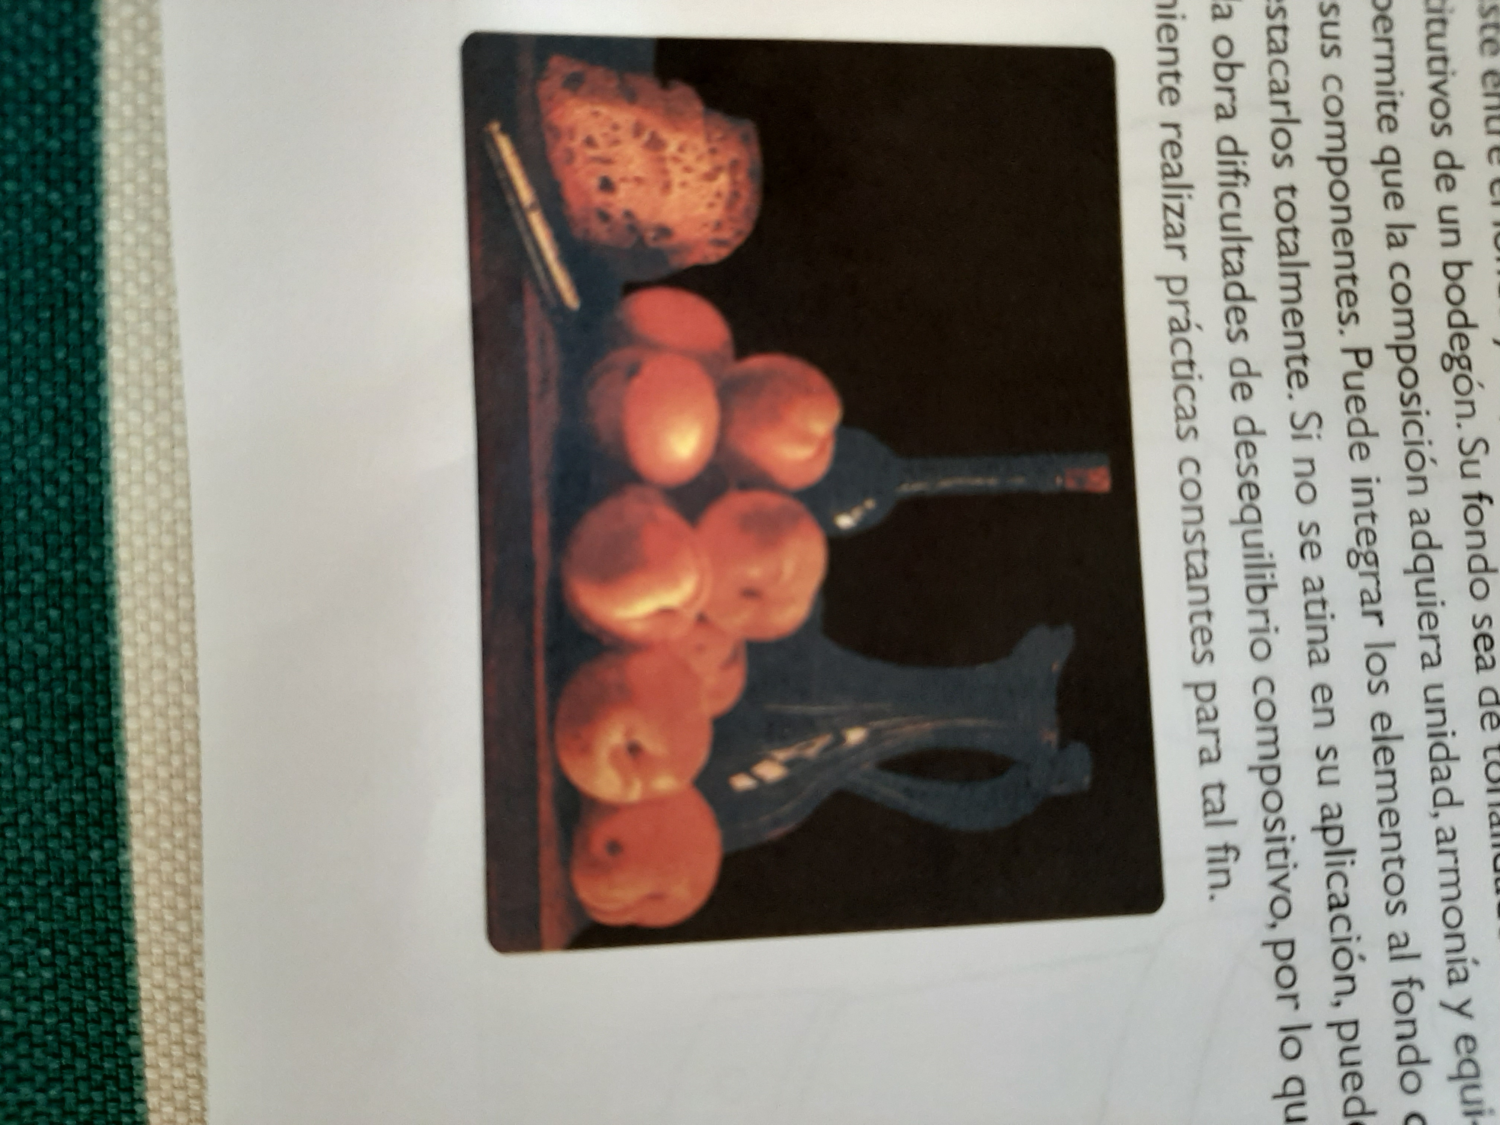

**Taller.**

Buen día apreciado estudiante a continuación se le presentara un dibujo el cual debe realizar en su libro de dibujos. Por lo cual resalto la importancia de tener su libro de dibujos para el desarrollo de las actividades.

Aplica fondo contraste con colores al siguiente dibujo.

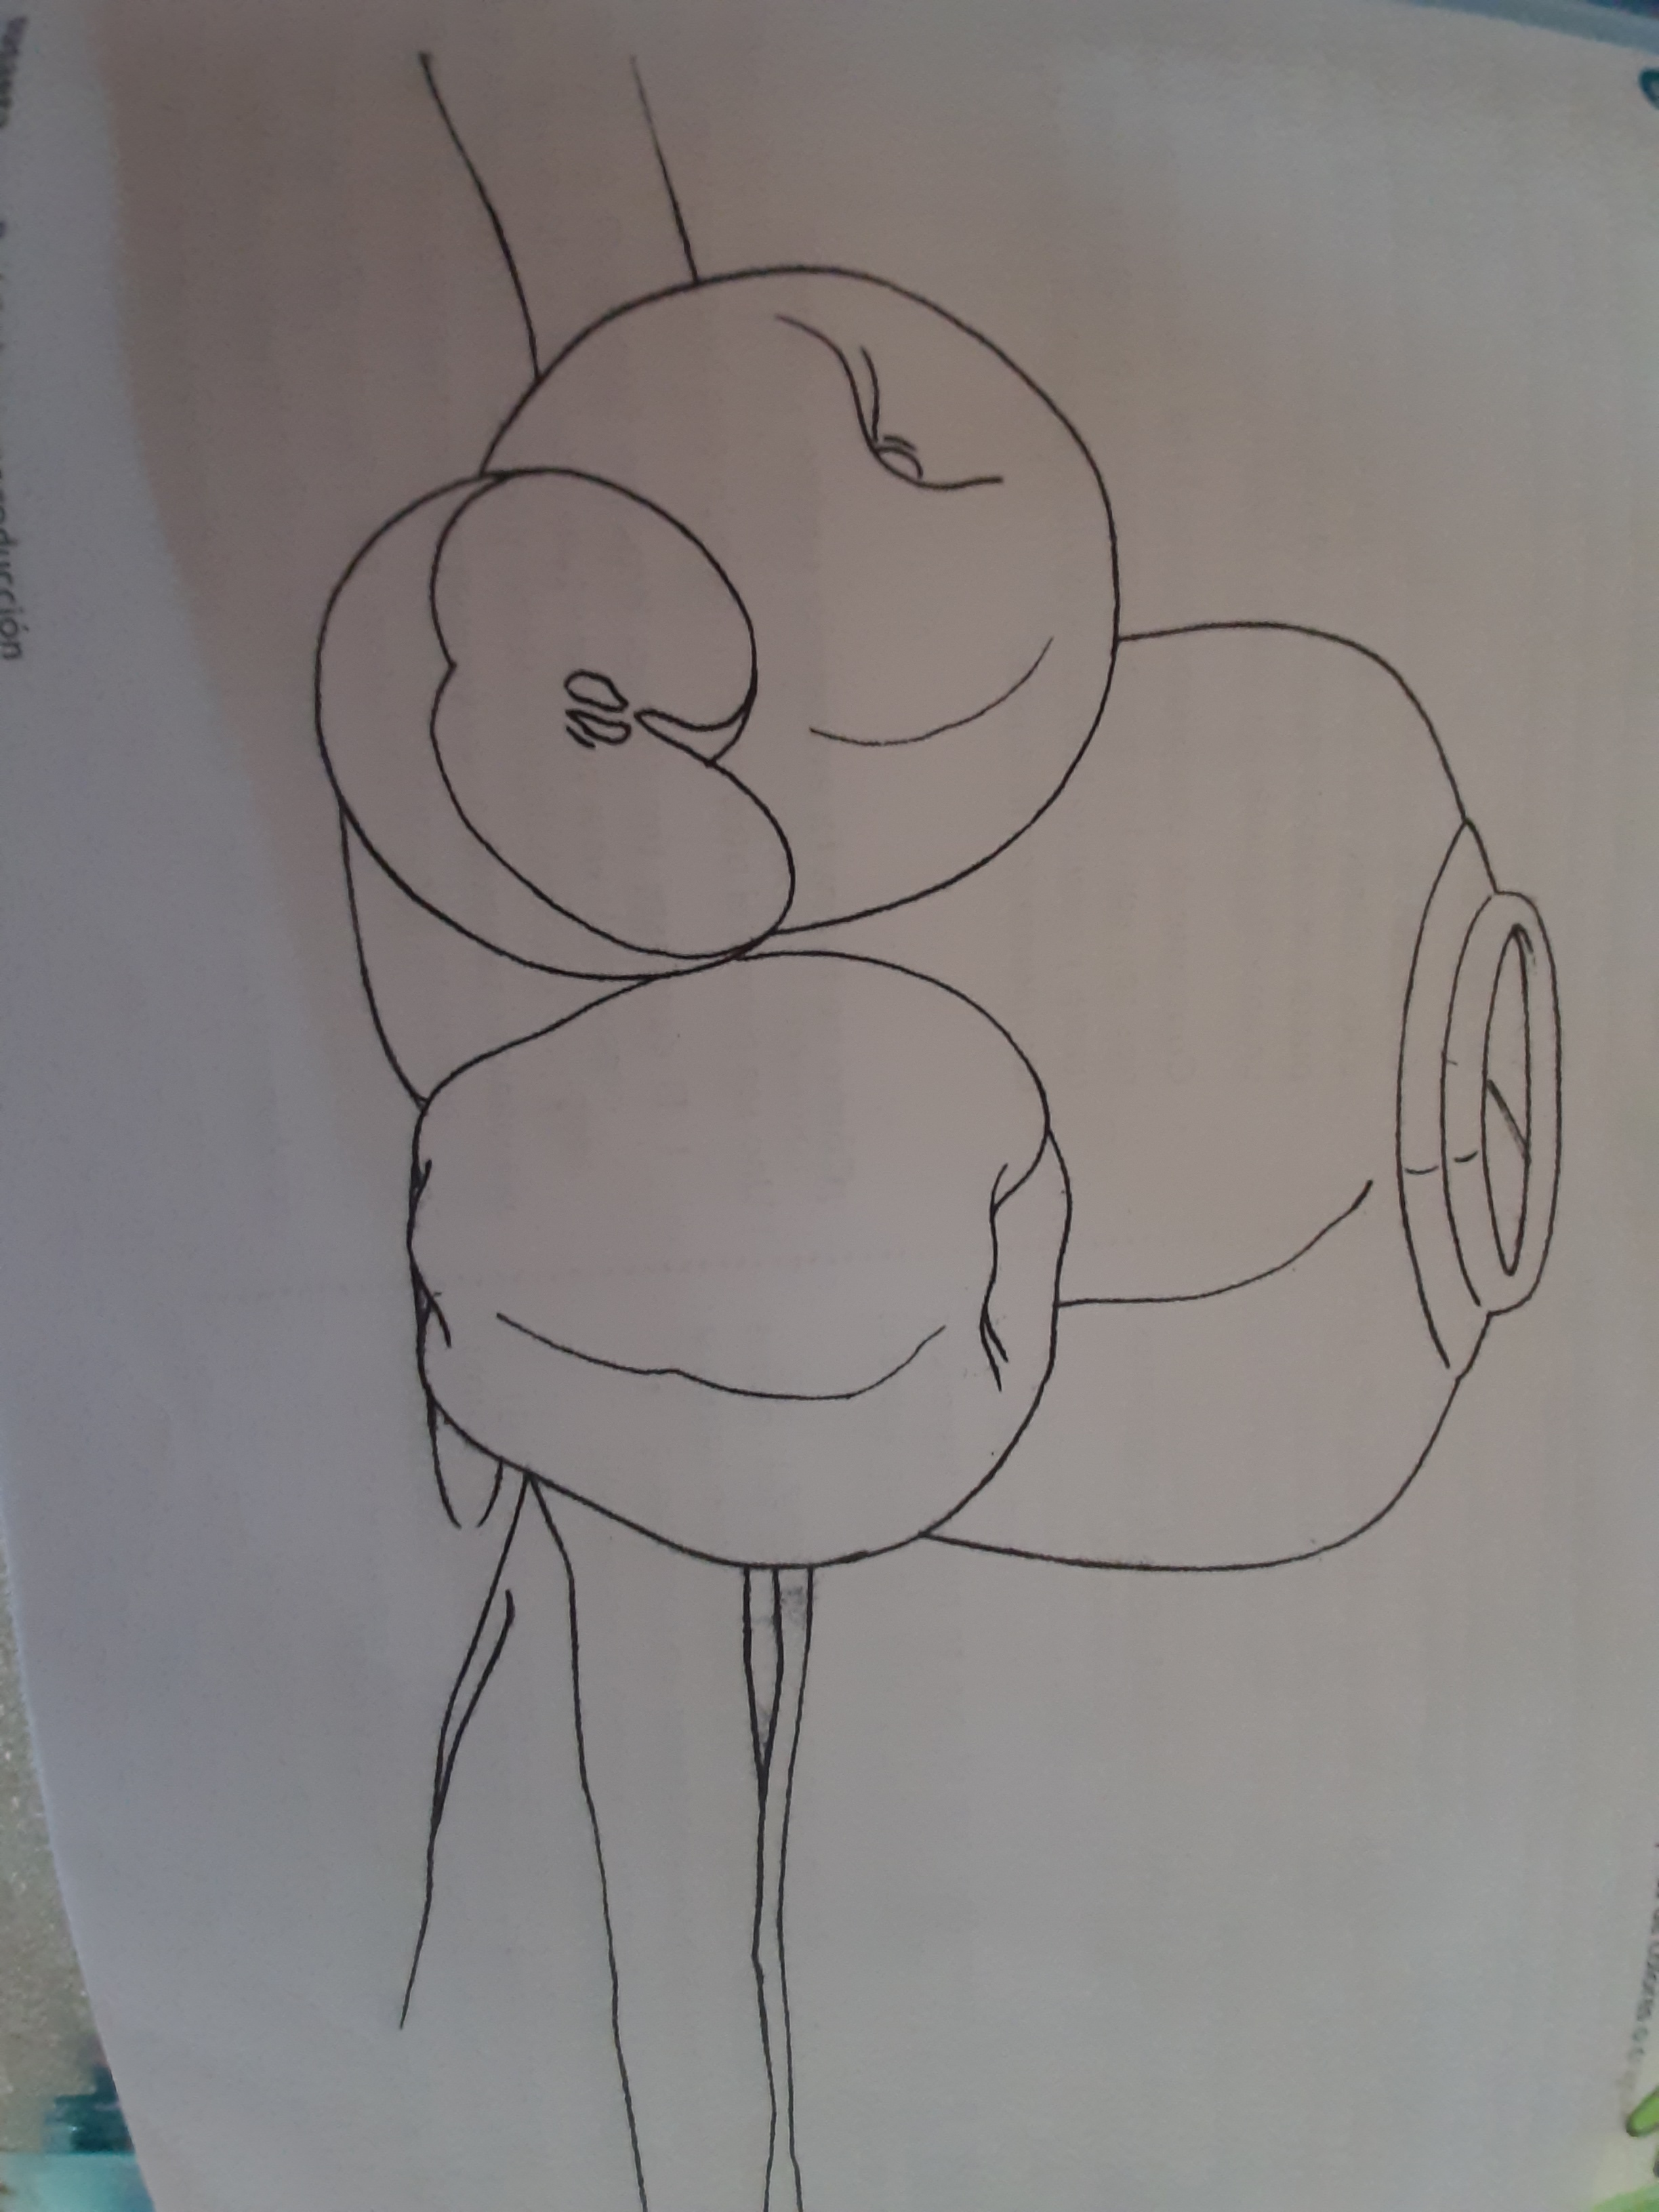

Realizar margen a la hoja donde va a dibujar de al menos 1,5 centimetros: superior, inferior y laterales

Estos trabajos son para realizarlos durante la semana.

[Jalicher.019@gmail.com](mailto:Jalicher.019@gmail.com) los pueden fotografiar y enviar a este correo, debe estar debidamente identificado, nombre, grado y tema que sería dibujo de fondo contraste.